Na ratunek chłopcu, który nie czuje bólu. 27 maratonów na rolkach w 27 dni
Dwójka zwariowanych rolkarzy i rekordzistów Polski, Agata i Wojtek Miszewscy z Oleśnicy, podejmuje kolejne, charytatywne wyzwanie. Codziennie od 1 do 27 czerwca, gdzieś w Polsce, pokonują na rolkach dystans maratonu. Żeby pomóc zebrać pieniądze na operację 12-letniego Krystiana. Pierwszego w Polsce chłopca, który nie czuje bólu głębokiego.

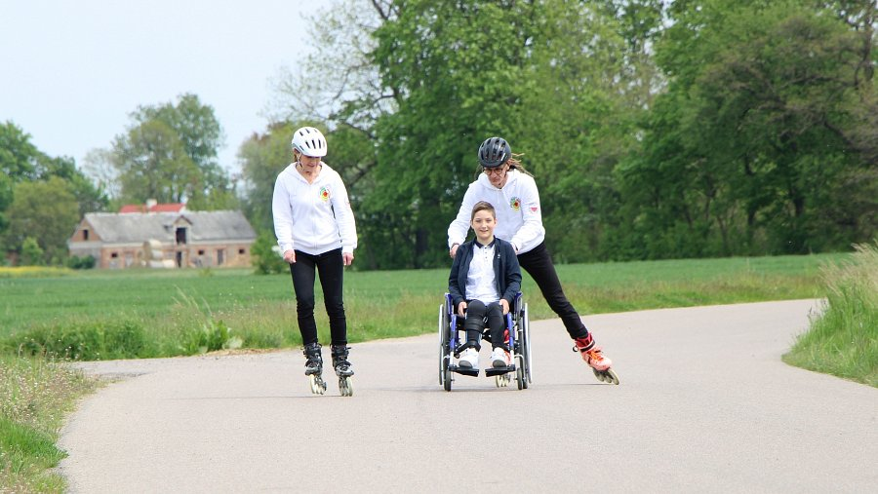
Krystian Dąbrowski z Dobrosielic koło Płocka ma bardzo rzadką przypadłość. To wrodzona niewrażliwość na ból i brak potliwości. Krystian nie czuje, kiedy z jego ciałem dzieje się coś niedobrego. Nie czuje, kiedy robi sobie krzywdę. Przez chorobę ma całkowicie zniszczone kolana. Polscy lekarze rozłożyli bezradnie ręce. Pomoc w rekonstrukcji kolana zaoferował dr David Feldman z St. Mary Hospital na Florydzie w USA. Jednak nie za darmo. Za prawie pół miliona złotych...
Z pomocą Krystianowi i jego rodzicom postanowili przyjść Agata i Wojtek Miszewscy, rolkarze z charytatywnego projektu Rolki Reggae Rajd. To oficjalni rekordziści Polski w najdłuższej sztafecie na rolkach: w marcu ubiegłego roku jeździli przez 24 godziny wokół wrocławskiego Rynku, zbierając przy okazji pieniądze na leczenie dzieci chorych na raka z kliniki onkologicznej Przylądek Nadziei. Tym razem chcą pomóc Krystianowi, żeby uratować nogę przed amputacją.
- To będzie istny maraton maratonów. Codziennie, od 1 do 27 czerwca przejedziemy na rolkach co najmniej 42 kilometry. Zaczynamy w Oleśnicy, kończymy 27 czerwca w Dobrosielicach, koło Płocka - tłumaczą Agata i Wojtek. - Każdy, kto ma ochotę, może przejechać z nami taki dystans, albo chociaż kawałek. Na każdej trasie spotykamy się z kibicami, opowiadamy o Krystianie i namawiamy do pomagania.
Każdy maraton to nie tylko jazda na rolkach. To również spotkania z ciekawymi ludźmi na zakończenie każdego etapu i opowieści o miejscach, do których dociera para rolkarzy. Cała akcja relacjonowana jest w mediach społecznościowych, docierając już od pierwszego dnia do kilkudziesięciu tysięcy odbiorców.
- Pomaganie nas napędza i daje energię na co dzień. Kiedy usłyszeliśmy o Krystianie, nie mogliśmy odmówić pomocy - tłumaczą Agata i Wojciech Miszewscy. - Dla nas te 27 maratonów to walka jedynie z kilometrami i ze zmęczeniem. Krystian ma znacznie poważniejszego przeciwnika. Zrobimy wszystko, żeby pomóc mu go pokonać. I zrobimy to w rytmie reggae. Bo oprócz rolek, to nasza druga, wielka miłość!
Relacje z projektu 27 na 27. Rolki Reggae Maratony dla Krystiana śledzić można na Facebooku:
l
https://www.facebook.com/RolkiReggaeRajd/
l
https://www.facebook.com/events/587502005512556/

Zbiórka na operację dla Krystiana prowadzona jest przez fundację Siepomaga.pl:
l
https://www.siepomaga.pl/maratony-dla-krystiana

